LATIHAN PRAKTIK MODUL REPETITION

Nama : Mohamad Daffa Althaf Naff Djati.

Kelas : 1-C

Percobaan 1. Program menghitung jumlah bilangan

Psuedocode:

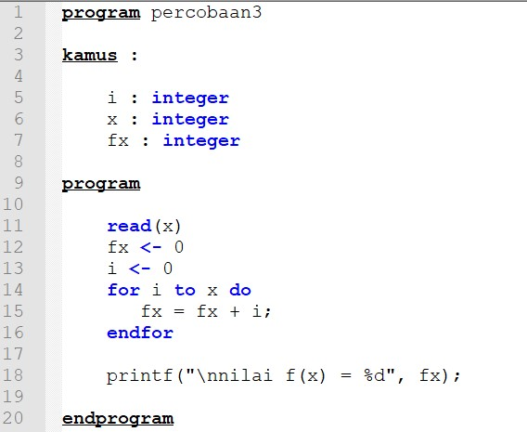

Program dalam Bahasa C:

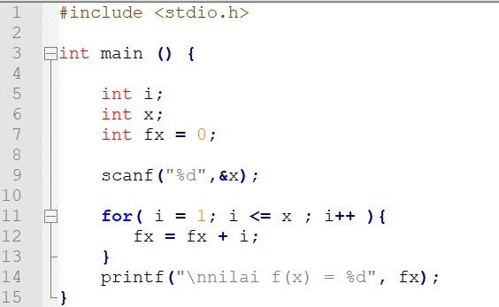

1. Perhatikan program diatas. Tentukan initialization and termination loop pada program diatas

Initialization pada program diatas adalah i = 1 pada line 11

Termination pada program diatas terjadi ketika i++ dimana increment i selalu ditambah 1 setiap looping kondisi terdapat pada line 11

Action pengulangan terdapat pada line berapa saja? dan proses apa yang dilakukan saat proses pengulangan jelaskan!

Action pengulangan terdapat pada line 11 dan 12, pada line 11 dijabarkan inisialisasi (i = 1), kondisi (i<= x) serta terminasi (i++) untuk melakukan looping, lalu pada line 12 terjadi operasi aritmatika yang terjadi selama looping.

2. Modifikasi program diatas untuk menyelesaikan persamaan notasi sigma pada deret artimatika berikut. Dimana nilai x adalah bilangan bulat.

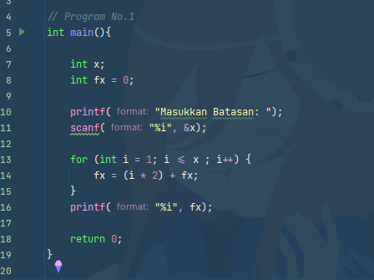

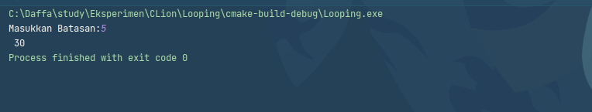

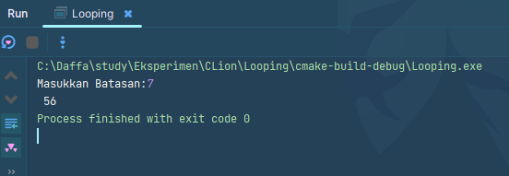

Pada program kali ini, kita sedikit memodifikasi perhitungan dalam loop menjadi fx = i*2 + fx. Dimana i akan dikalikan 2 terlebih dahulu baru kemudian ditambahkan dengan fx.

Percobaan 2. Validasi angka

Berikut adalah contoh pseudo code dan kode program, dimana program mengharuskan pengguna menginput angka valid (yaitu angka positif). Jika pengguna masih menginput angka negatif, maka akan dianggap tidak valid dan program meminta pengguna menginputkan angka yang baru

Psuedocode:

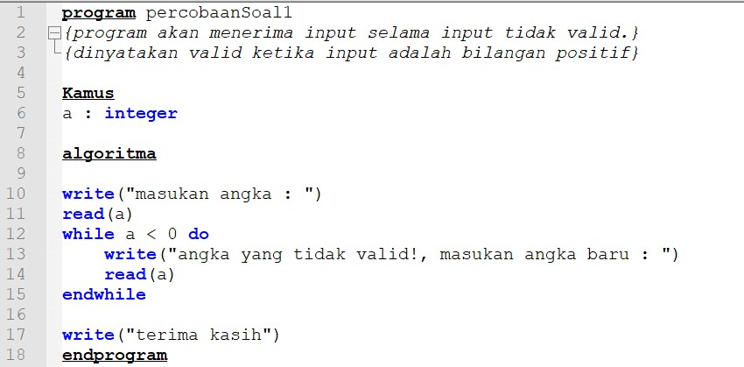

Translasi dalma bahasa C:

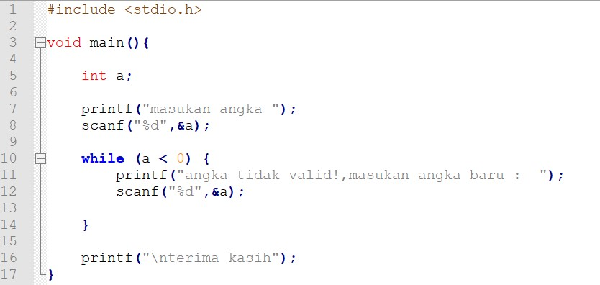

Tentukan initialization and termination loop pada program diatas!

*Initialization* pada program diatas adalah scanf (“%d”, &a) dimana user menginput angka insialisasi pada line 8 dan 12

*Termination* pada program diatas terjadi Ketika while (a<0) kondisi terdapat pada line 10

Action looping terdapat pada line 10 hingga line 14, dimana Ketika a < 0 maka user akan diperintahkan untuk menginput angka baru pada variable a hingga a > 0 lalu program akan keluar dan memberikan output “Terimakasih!”

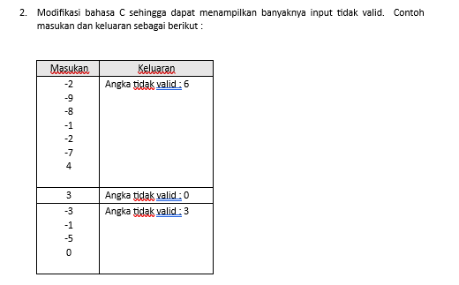

Jawaban:

Penulisan dalam Bahasa C:

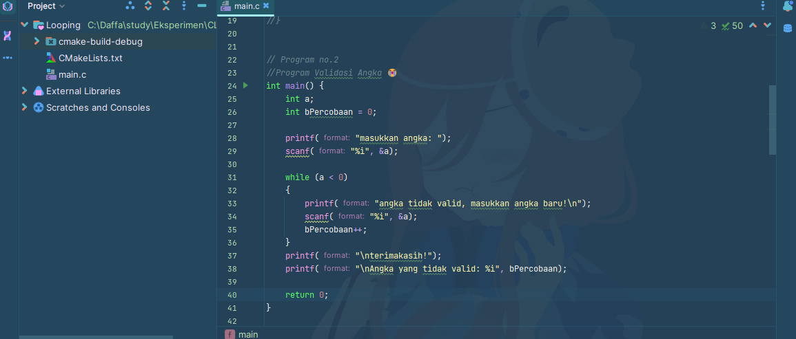

Hasil Eksekusi percobaan 1:

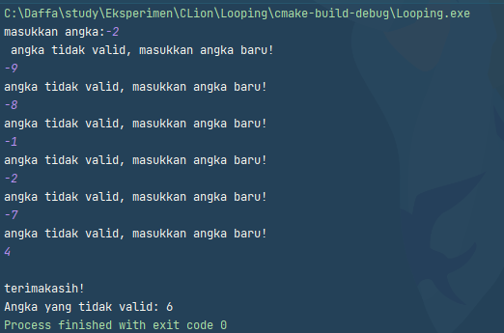

Hasil Eksekusi Percobaan 2:

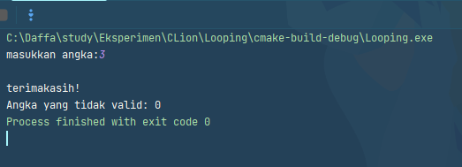

Hasil Percobaan 3:

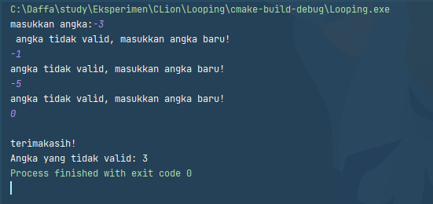

Percobaan 3:

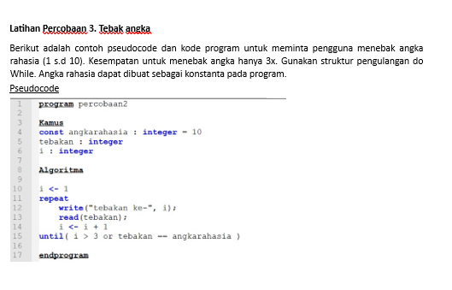

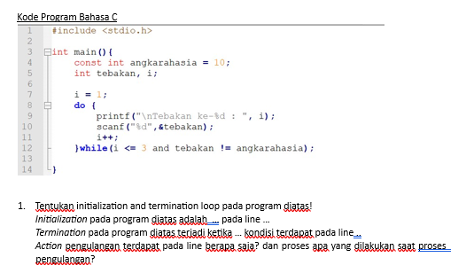

1. Inizialitation pada program diatas adalah i = 1, kondisi terdapat pada line 7.
2. Termination pada program diatas akan terjadi ketika i++, terdapat pada line 11.
3. Action pengulangan terdapat pada line 9-12, proses pengulangan akan meminta user menginput nilai dari variable ”tebakan”. Program akan berakhir jika user salah menginput sampai 3x atau jika user menjawab benar.

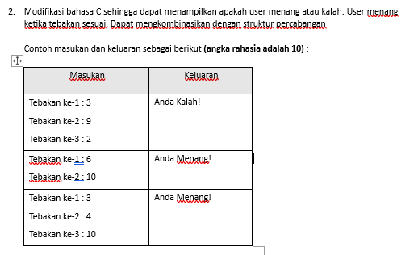

Jawaban:

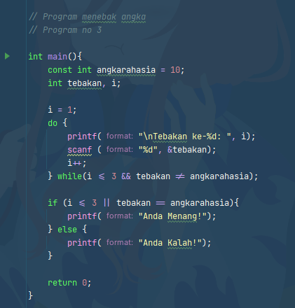

Pada program kali ini saya memodifikasi menggunakan if else, dimana jika i <= 3 atau tebakan == angka rahasia maka akan tercetak output ”Anda Menang!”. Terdapat sedikit kekhawatiran karena bisa jadi user akan mendapatkan pesan ini jika menebak lebih dari 3x dan memasukkan tebakan sesuai angkarahasia. Tetapi ini teratasi oleh program do-while yang membatasi sampai 3x input.

Percobaan 1: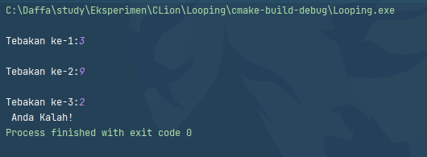

Percobaan 2:

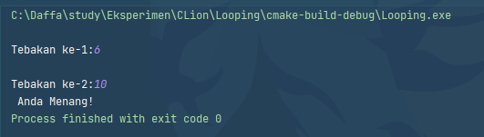

Percobaan 3:

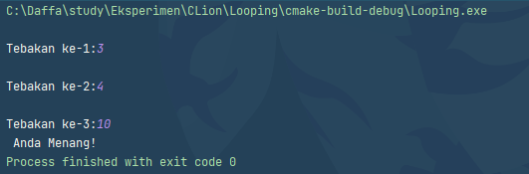

Percobaan 4 dan 7

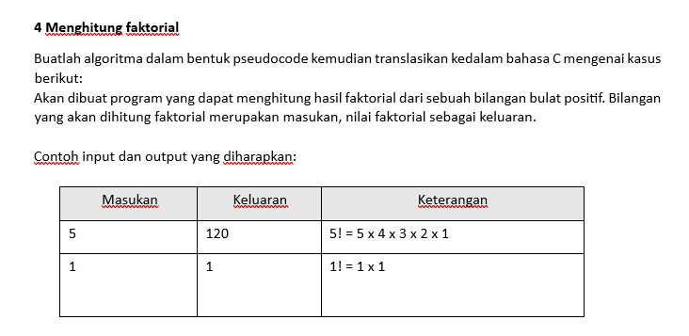

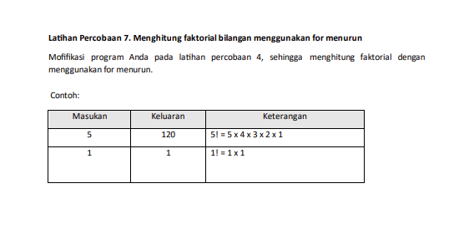

Jawaban:

Psuedocode

|  |  |
| --- | --- |
| 1  2  3  4  5  6  7  8  9  10  11  12  13  14  15  16  17  18  19  20  21  22 | **// Program Menghitung Faktorial**  (Akan dibuat program yang dapat menghitung hasil faktorial dari sebuah bilangan bulat positif. Bilangan yang akan dihitung faktorial merupakan masukan, nilai faktorial sebagai keluaran)  DEKLARASI  i : integer  n : integer  f : integer  Algoritma  Write (Masukkan bilangan n dalam bentuk bilangan bulat positif!)  Read (n)  For I to x do  a = a * 1  i++  endfor  Endprogram |

Pemrograman dalam Bahasa C:

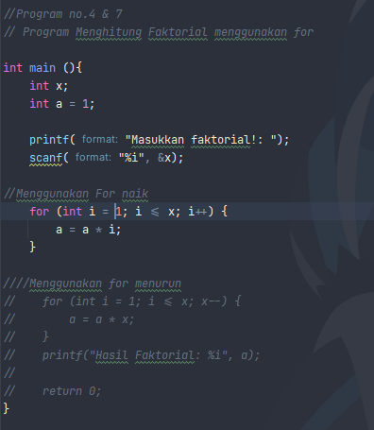

Percobaan 5 – Program membuat segitiga.

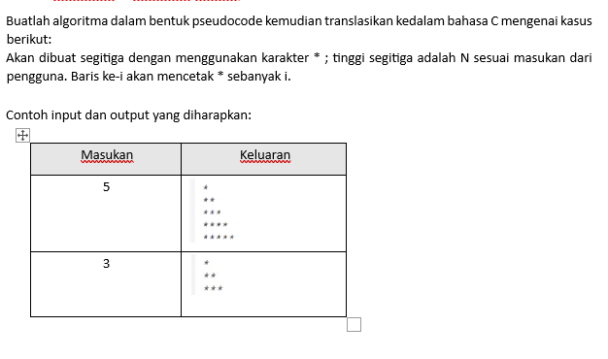

Psuedocode:

|  |  |
| --- | --- |
|  | // Program membuat segitiga.  (Program akan membuat segitiga dengan karakter *; tinggi segitiga adalah n sesuai input dari user. Baris ke-I akan mencetak sebanyak i.)  Deklarasi  Simbol : char  Batas : integer  Tinggi : integer  Baris : integer  Algoritma  Read (batas)  Read (simbol)  For (tinggi to batas; tinggi++), do  For (baris = 0; baris < tinggi; baris++)do  Printf (simbol)  Endfor  Printf (”\n”)  Endfor  Endprogram |

Translasi dalam bahasa C:

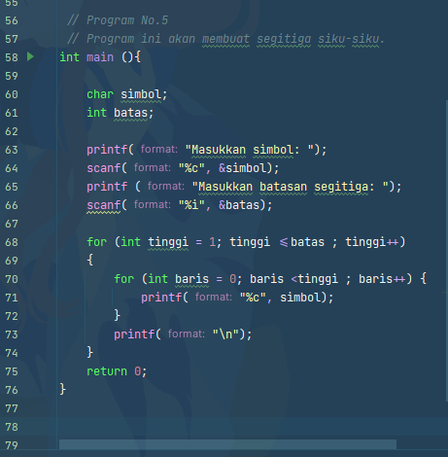

Contoh pertama sesuai tabel pertama:

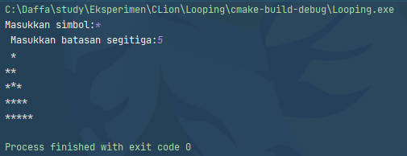

Contoh menggunakan Simbol lainnya:

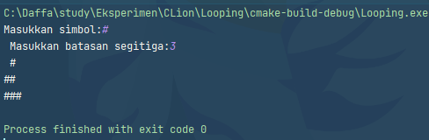

Percobaan 6 – Menjumlahkan Bilangan

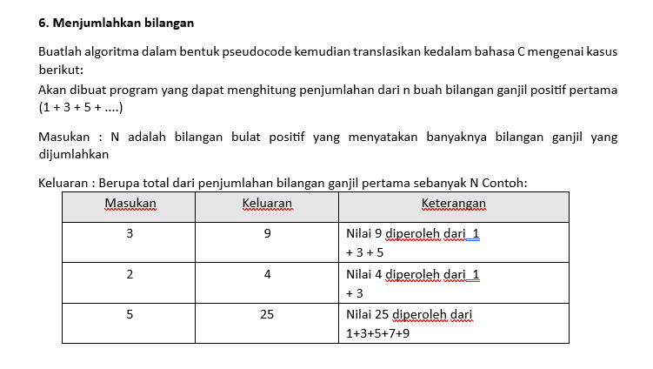

Psuedocode:

|  |  |
| --- | --- |
|  | **// Program Menjumlahkan Bilangan**  (Program untuk menghitung penjumlahan n buah bilangan ganjil positif pertama (1+3+%+..)  Declaration:  N : Integer  i : integer  Bil : integer  Total : integer  Algorithm:  Write (Masukkan bilangan bulat positif: )  Read (N)  If (n<0) then  Write (Tolong masukkan bilangan bulat positif!)  Else  For (i to n) do  Bil = 2 * i – 1  Total += bil  Endfor  Write (total) |

Translasi dalam bahasa C:

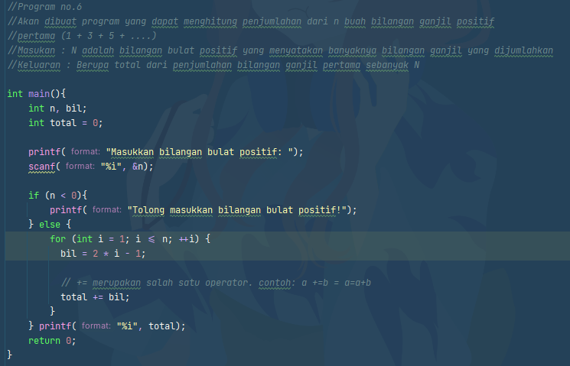

Test 1:

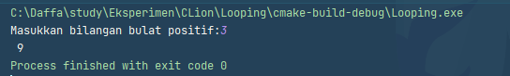

Test 2:

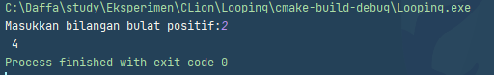

Test 3:

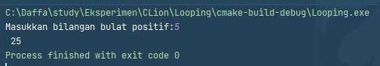

Percobaan 7

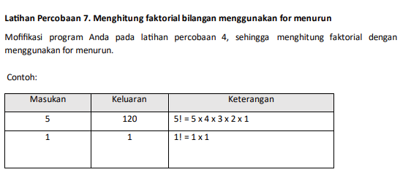

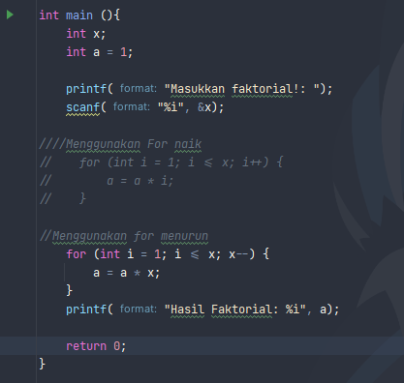

Percobaan 8

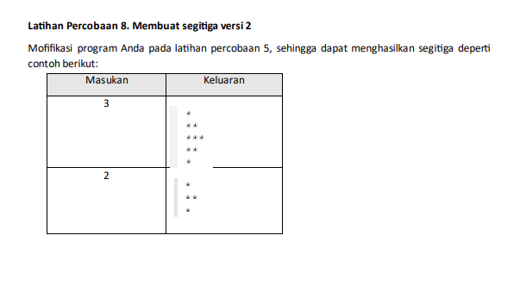

Jawaban:

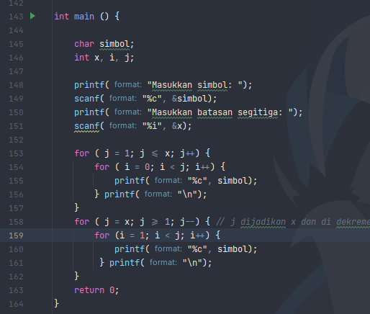

Test 1:

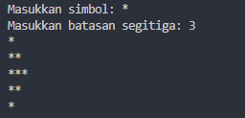

Test 2:

